物种传说
在楼兰古国有一种奇特的鸟。传说他们羽毛丰满后会一直往南飞，不停的飞，只为在南焰山让天火将自己的羽毛点燃，而后将火种带回楼兰古国，在天翼山化为灰烬。所以，楼兰的子民称他为火烈鸟。并将其视为王的保护神，当楼兰王子受罚入塔，火烈鸟也接受神罚困于通天塔中，一旦有异族侵入，火烈鸟将火光迸现，显示出超常的神力，全身都被耀眼的光焰笼罩，尖利的喙成为最锋利的刃。
简要介绍
火烈鸟，因全身为火红色而得名。这种外形美丽的鸟类能够飞行，但是事先得狂奔一阵以获得起飞时所需动力。因羽色鲜丽，被人饲为观赏鸟。
分布范围
火烈鸟分布在巴哈马群岛，西印度群岛，墨西哥的尤卡坦半岛，南美洲北部和加拉帕戈斯群岛。
栖息环境
火烈鸟栖息于温热带盐湖水滨，涉行浅滩等咸水湖沼泽地带和一些泻湖里，有些火烈鸟受鱼的影响比较大。
生活习性
火烈鸟以小虾、蛤蜊、昆虫、藻类等为食。
火烈鸟性怯懦，喜欢群居。喜群栖，常万余只结群。
外形特征
火烈鸟体型大小似鹳，高约106厘米，翼展152.4厘米，雄性较雌性稍大；通身为洁白泛红的羽毛，翅膀上有黑色部分，覆羽深红。
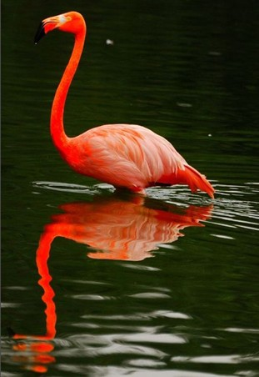
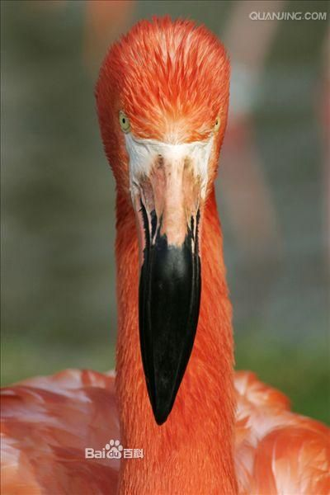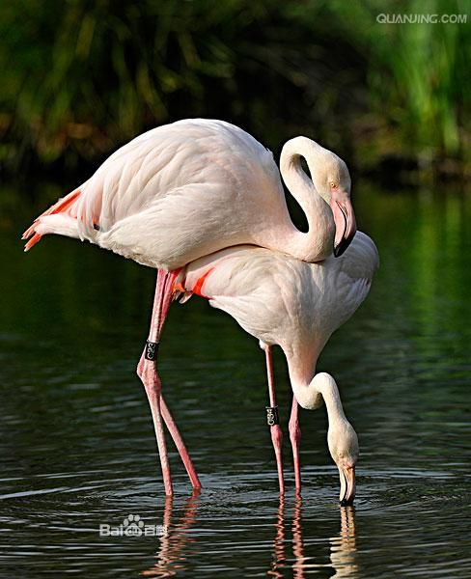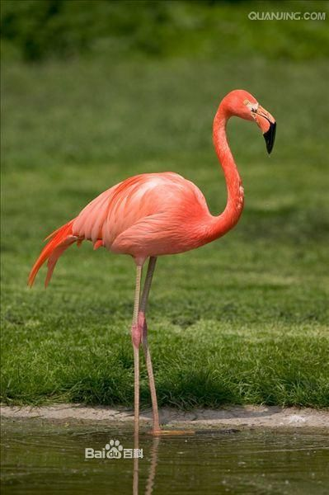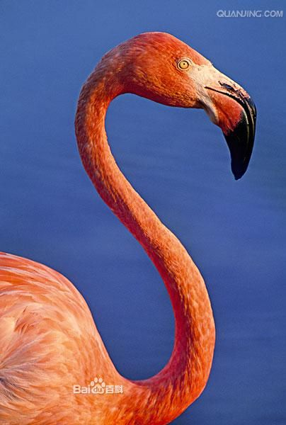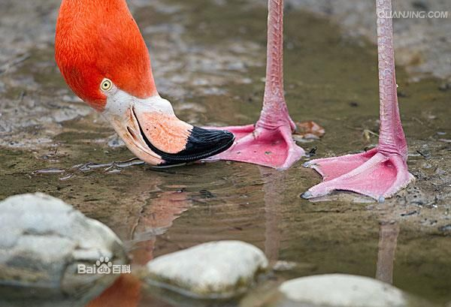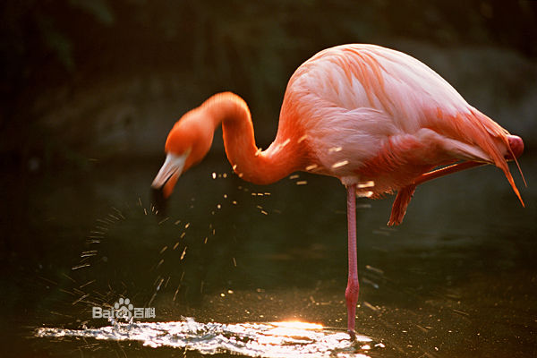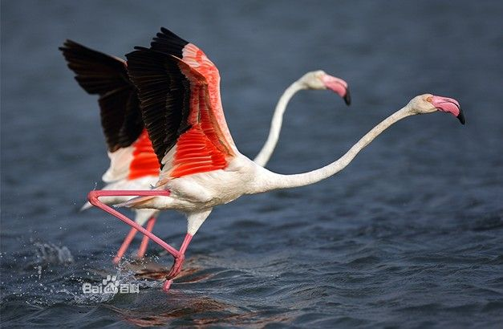

火烈鸟——红鹤

